Здравейте, колеги!
В периода 20-22 юни 2025 г. на откритата сцена на Арена София – Столичен колодрум ще се проведе фестивал на електронната музика „AURA“. Фестивалът е с тема „Небесните градини“ и в него ще вземат участие едни от най-добрите диджеи в света. В знак на добро сътрудничество с организаторите на фестивала – Fest Team, КНСБ ще получи 200 бр. безплатни билети за достъп до фестивала. Желаещите да получат безплатни билети за фестивала, моля в срок до 14 ч. на 19 юни 2025 г. да попълнят онлайн анкетната карта, където задължително трябва да посочат за кои дни на фестивала искат да участват и колко броя билети искат да получат. Линк към анкетата: https://forms.gle/Vd5JqounvNoFhFAPA
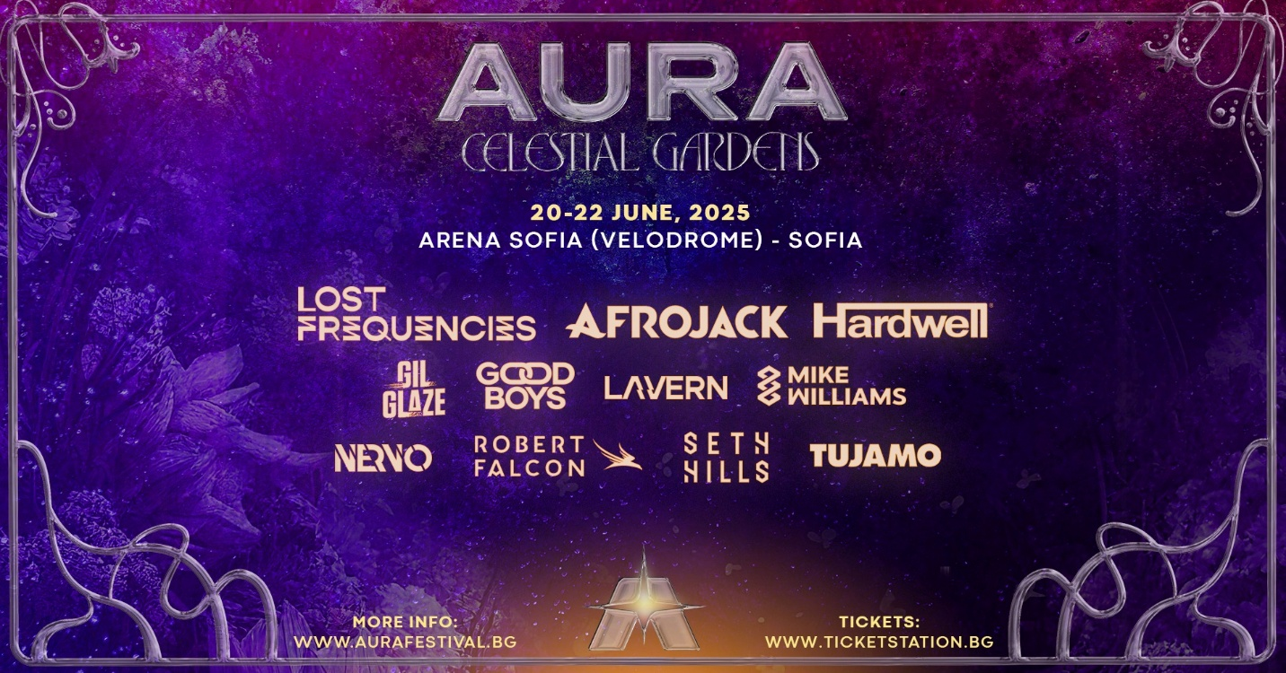
Ето и повече информация за фестивала:
https://festteam.bg/eventer/aura-festival-lost-frequencies-more/edate/2025-06-20/
Сред хедлайнерите са легендарният Hardwell – двукратен Номер 1 в престижната класация Top 100 на DJ MAG, един от най-слушаните електронни артисти в света Lost Frequencies и носителят на Грами Afrojack. Главната сцена ще впечатлява публиката всяка вечер с трансформираща се атмосфера, която обединява звук, светлина и визуални ефекти.
Австралийското динамо дуо NERVO ще донесе своята заразителна енергия и страст към музиката, а Tujamo – любимец на фестивали като Tomorrowland и Lollapalooza – ще завладее публиката със своя характерен стил.
Mike Williams, познат с колаборациите си с Tiësto и R3HAB и обявения от Martin Garrix за изгряваща звезда Lavern, ще добавят своето музикално вълшебство в Арена София. Британското дуо GoodBoys, номинирано за Грами, както и Seth Hills – любимец на David Guetta и Armin Van Buuren, често гостуващ на техните събития в Ushuaïa Ibiza – ще поведат слушателите из магичните Градини на AURA. Към тях се присъединяват и продуцентите Robert Falcon и Gil Glaze, част от топ лейбъли като Spinnin’ Records, Armada Music и STMPD.

ПРОГРАМА

Петък, 20/06
LOST FREQUENCIES
Lavern
Goodboys

Събота, 21/06
AFROJACK
Nervo
Seth Hills
Gil Glaze

Неделя, 22/06
HARDWELL
Tujamo
Mike Williams
Robert Falcon

Поздрави,
Д.Алексиева

